Потешки для детей

Особую роль в развитии детей младшего дошкольного возраста играют потешки.
Потешки - малый жанр устного народного творчества.
В детских потешках заложен тонкий педагогический смысл. Они направлены на решение следующих задач:
- воспитание звуковой культуры речи;
- обогащение словаря;
- формирование грамматического строя речи;
- развитие монологической и диалогической речи;
- развитие мелкой моторики.
Потешки всегда забавны и лаконичны. Они отлично развивают речевой слух ребенка: умение слушать, различать звуки, близкие по звучанию, ритмичность и плавность речи, ее интонацию и выразительность, улавливать повышение и понижение голоса. Чтение потешек происходит со множеством повторов, где неоднократно произносятся отдельные слова, словосочетания, предложения и даже четверостишия. Всё это способствует запоминанию слов, а затем активному их употреблению. Еще ценность потешек в том, что слово можно соединить с действием ребенка.

Когда и как использовать потешки?
• во время одевания ребенка на прогулку;
• во время купания;
• помогают проснуться с хорошим настроением;
• если ребенок шалит или капризничает;
• во время игры с ним;
• для обучения малыша в игровой форме и пр.

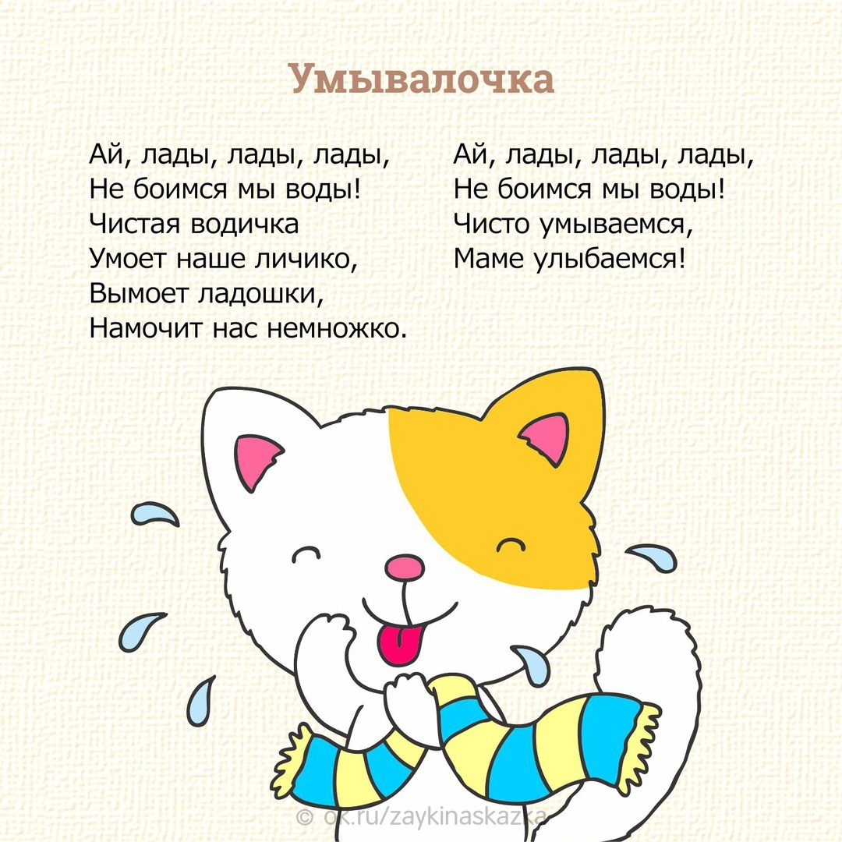

Регулярное использование потешек позволит заложить фундамент психофизического благополучия ребенка, определяющий успешность его общего развития в дошкольный период детства.
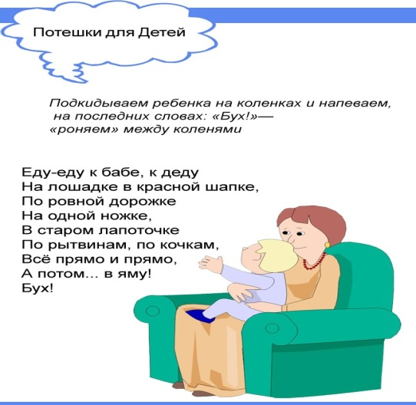

Большое значение имеют потешки для воспитания у малышей дружелюбия, доброжелательности, чувства сопереживания. В результате общения с фольклорными произведениями ребенку передаются их настроения и чувства: радость, тревога, сожаление, грусть, нежность. Они расширяют словарный запас малыша, активизируют познавательное и умственное развитие, способствуют ознакомлению с окружающим миром, в результате чего развивается их восприимчивость и чувствительность, формируется гуманное отношение к миру. Потешки всесторонне развивают ребенка
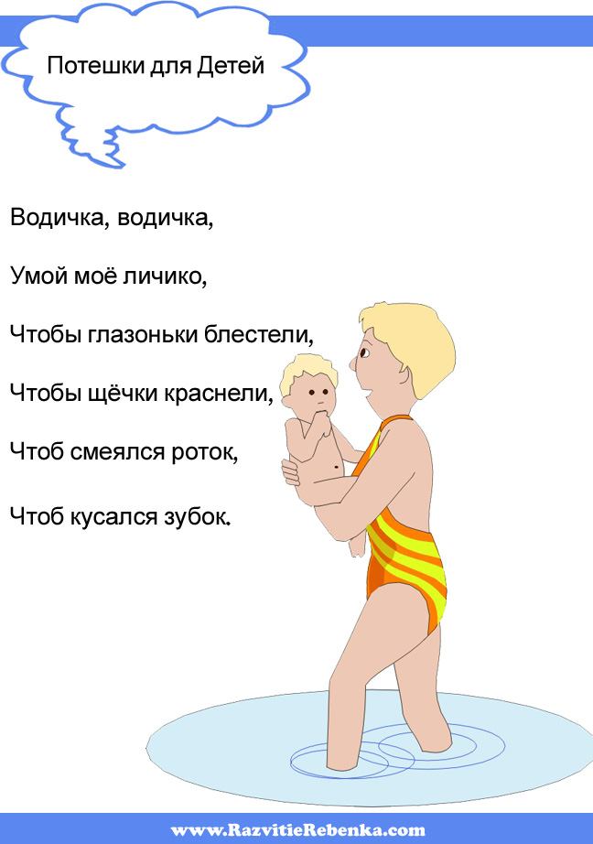
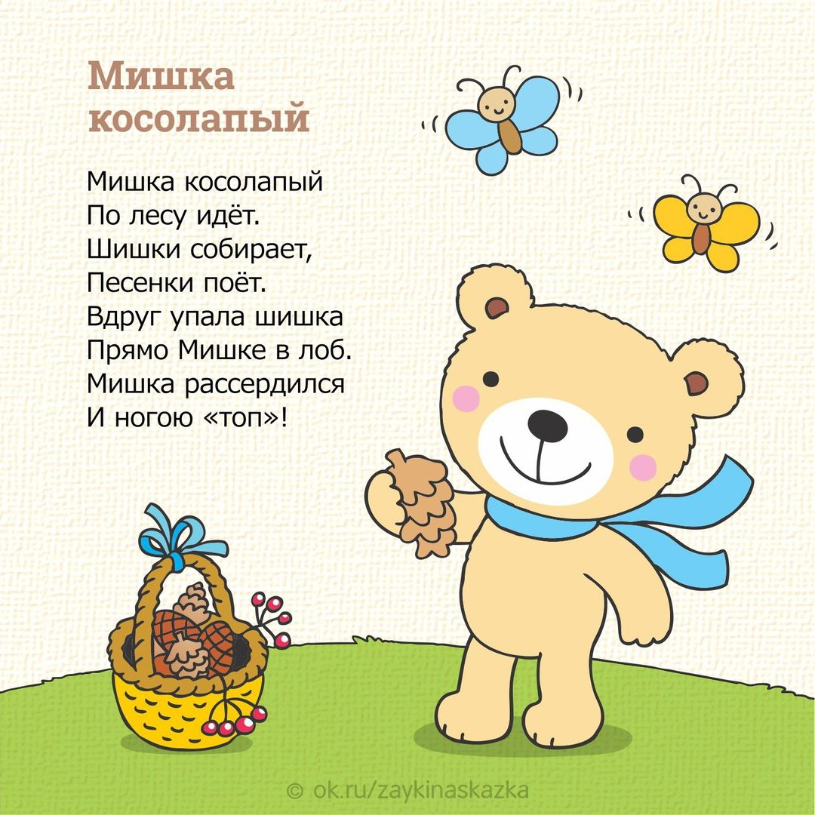
Уважаемые папы и мамы, бабушки и дедушки!
Вы - первые и самые важные учителя своего ребёнка.
Желаем вам удачи в развитии вашего ребенка!

МАДОУ д/с 133 города Тюмени
Служба ранней помощи

«Влияние потешек на процесс формирования речи малыша»

Педагог-психолог:
Козырева Е.Н

Г.Тюмень, 2024

